Согласовано:  Ректор ЧОУ ВО  «Камский институт искусств и дизайна»  город Набережные Челны РТ  _______________ Ахметшина Э.Г.  «____» ________________ 2024 г. | Утверждаю:  Директор МАУДО  «Детская школа искусств №13 (т)»  город Набережные Челны РТ  _______________ Кондакова Л.Е.  «____» _______________ 2024 г.
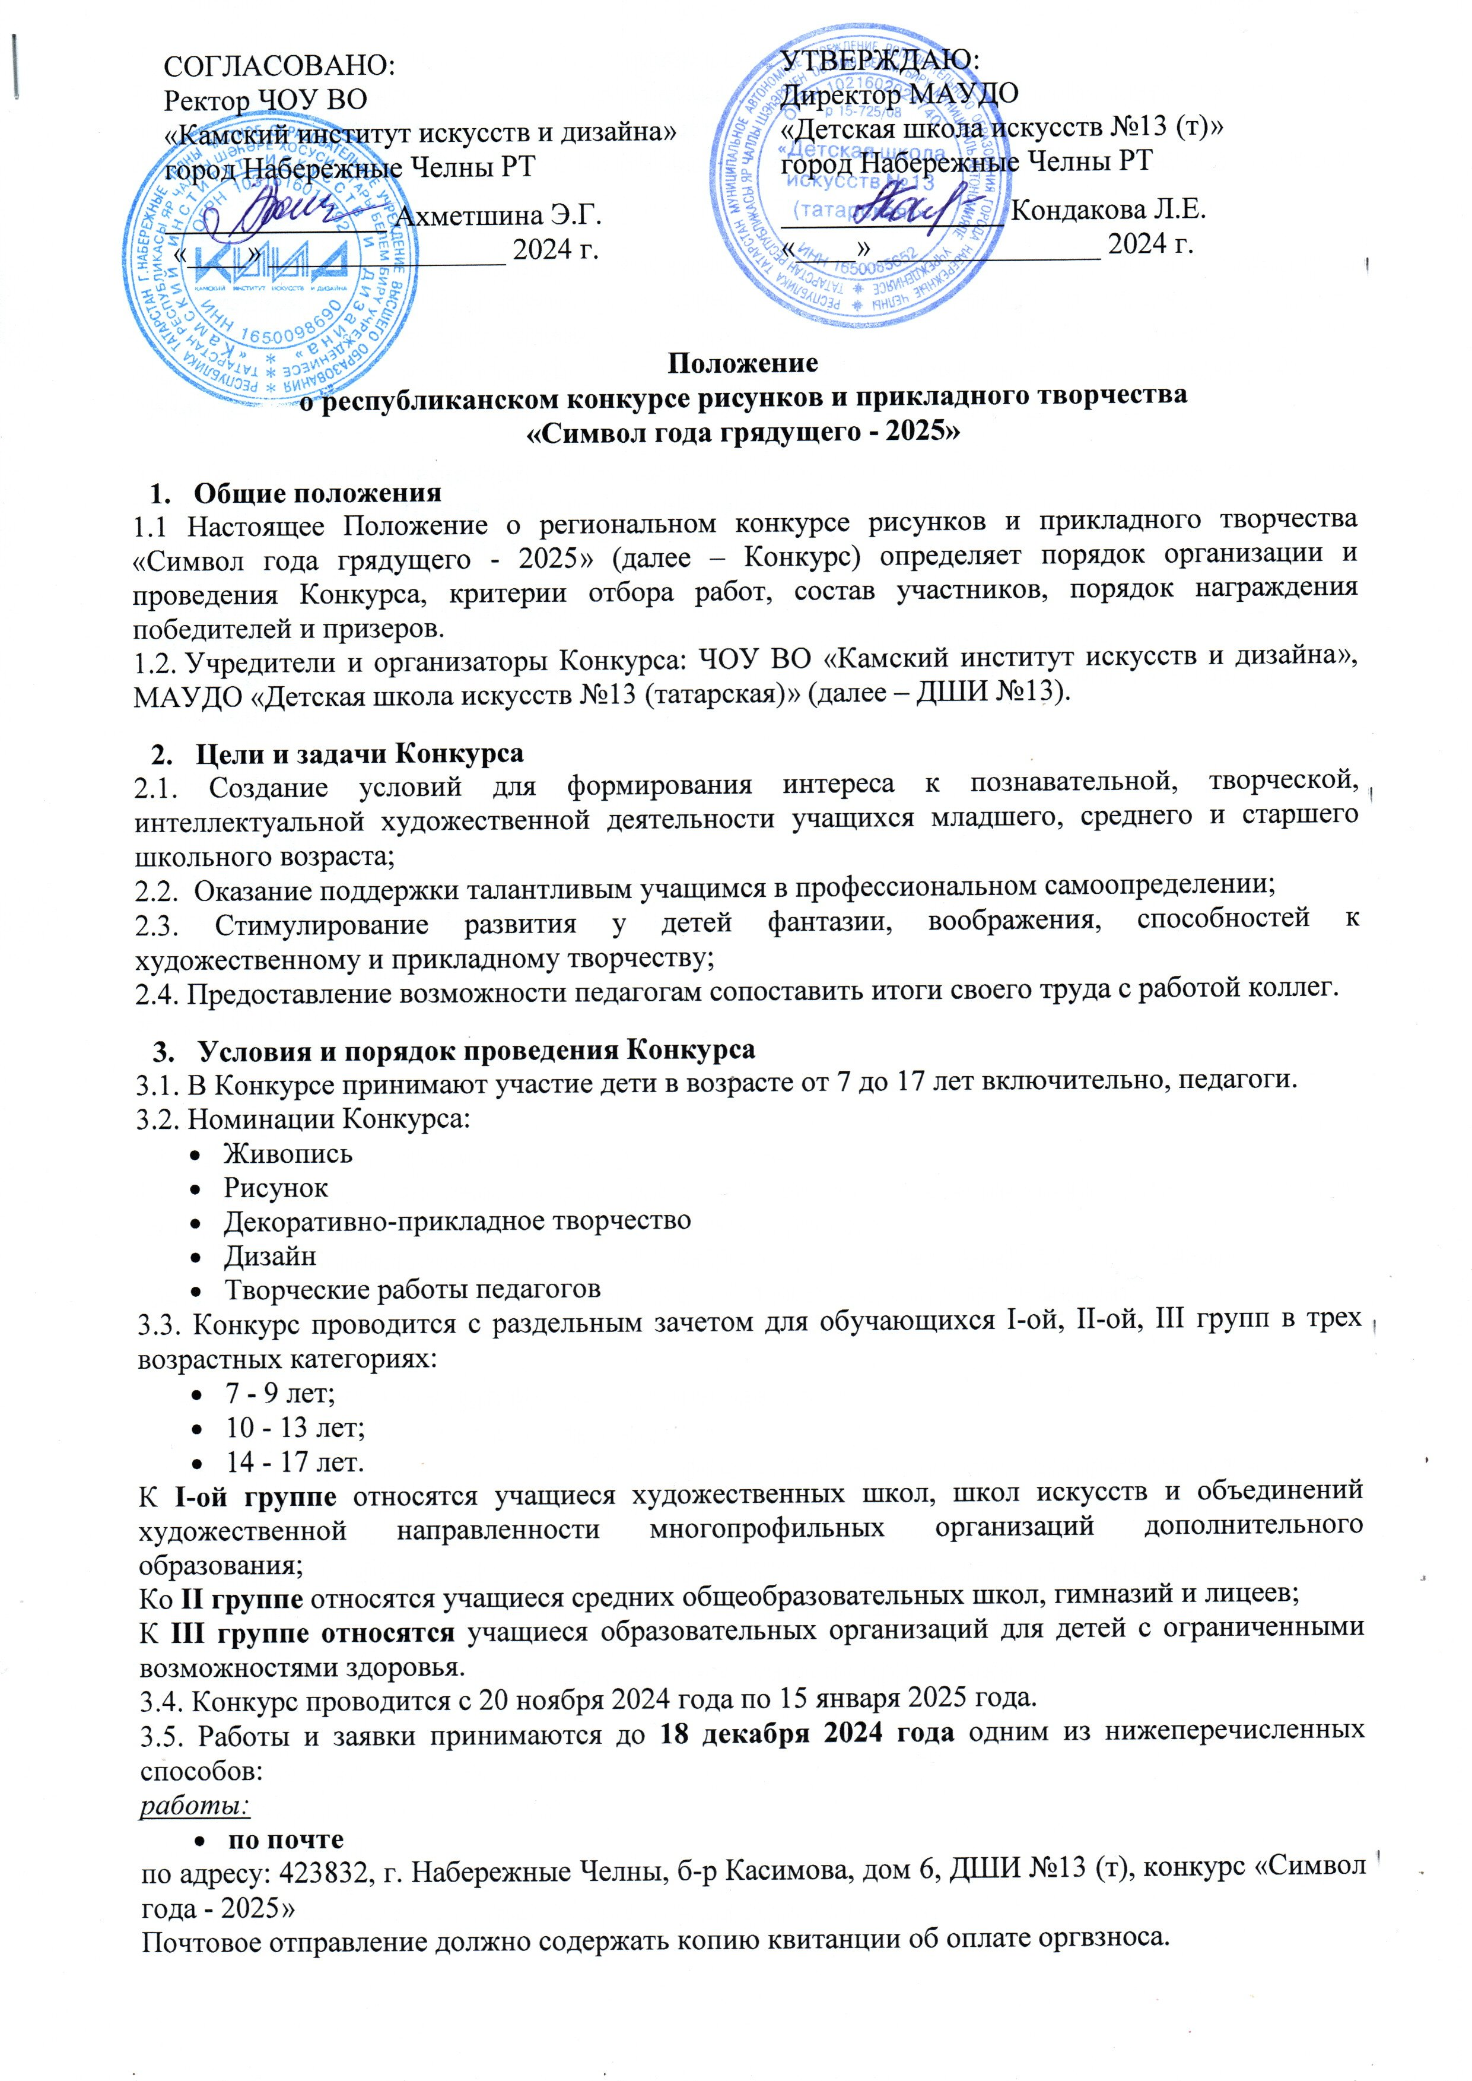
Положение
о республиканском конкурсе рисунков и прикладного творчества
«Символ года грядущего - 2025»

- Общие положения
1.1 Настоящее Положение о региональном конкурсе рисунков и прикладного творчества «Символ года грядущего - 2025» (далее – Конкурс) определяет порядок организации и проведения Конкурса, критерии отбора работ, состав участников, порядок награждения победителей и призеров.
1.2. Учредители и организаторы Конкурса: ЧОУ ВО «Камский институт искусств и дизайна», МАУДО «Детская школа искусств №13 (татарская)» (далее – ДШИ №13).

- Цели и задачи Конкурса
2.1. Создание условий для формирования интереса к познавательной, творческой, интеллектуальной художественной деятельности учащихся младшего, среднего и старшего школьного возраста;
2.2. Оказание поддержки талантливым учащимся в профессиональном самоопределении;
2.3. Стимулирование развития у детей фантазии, воображения, способностей к художественному и прикладному творчеству;
2.4. Предоставление возможности педагогам сопоставить итоги своего труда с работой коллег.

- Условия и порядок проведения Конкурса
3.1. В Конкурсе принимают участие дети в возрасте от 7 до 17 лет включительно, педагоги.
3.2. Номинации Конкурса:
- Живопись
- Рисунок
- Декоративно-прикладное творчество
- Дизайн
- Творческие работы педагогов
3.3. Конкурс проводится с раздельным зачетом для обучающихся I-ой, II-ой, III групп в трех возрастных категориях:
- 7 - 9 лет;
- 10 - 13 лет;
- 14 - 17 лет.
К I-ой группе относятся учащиеся художественных школ, школ искусств и объединений художественной направленности многопрофильных организаций дополнительного образования;
Ко II группе относятся учащиеся средних общеобразовательных школ, гимназий и лицеев;
К III группе относятся учащиеся образовательных организаций для детей с ограниченными возможностями здоровья.
3.4. Конкурс проводится с 20 ноября 2024 года по 15 января 2025 года.
3.5. Работы и заявки принимаются до 18 декабря 2024 года одним из нижеперечисленных способов:
работы:
- по почте
по адресу: 423832, г. Набережные Челны, б-р Касимова, дом 6, ДШИ №13 (т), конкурс «Символ года - 2025»
Почтовое отправление должно содержать копию квитанции об оплате оргвзноса.
- нарочным (лично привезти, отправить с курьером)
Работы принимаются строго от преподавателя или от ответственного лица школы. От родителей и участников работы не принимаются.
Адрес: г. Набережные Челны, б-р Касимова, дом 6, ДШИ №13 (т), художественное отделение, каб. № 203.
заявки:
Заявки отправляются от образовательной организации или от педагога по установленной форме (Приложение) электронным письмом по адресу: konkurs.zayavka@ya.ru. От одного педагога принимается не более трех заявок. К письму приложить копию квитанции об оплате (фото, скан, скриншот). На бумажных носителях заявки и копии платежных документов не принимаются. Вся информация обрабатывается в электронном виде.

3.6. По результатам конкурса будет организована выставка. Работы по окончании работы выставки (после 15 января 2025 года), забирают сами участники. Работы хранятся в течение одного месяца, после работы утилизируются.
3.8. Финансовые условия:
Организационный взнос за участие составляет: 250 рублей – 1 работа. Для детей с ограниченными возможностями здоровья участие в Конкурсе бесплатно.
Организационный сбор расходуется на изготовление дипломов, сертификатов и оплату работы жюри конкурса.

Наши реквизиты:
МАУДО «Детская школа искусств №13 (татарская)»
ЛАВ30800132-ДШИ13
ИНН 1650085652/КПП 165001001
Отделение- НБ Республика Татарстан Банка России// УФК по РТ г. Казань
Р/сч 03234643927300001100
К/сч 40102810445370000079
БИК 019205400
КБК 00000000000000000131
Оплата перечислением.

- Требования к оформлению творческих работ
4.1. На Конкурс принимаются рисунки и изделия художественно-прикладного творчества, изображающие символ 2025 года по восточному гороскопу.
4.2. Рисунки должны иметь формат А4 (210х297мм), А3 (297х420мм), А2 (420х594мм).
4.3. С обратной стороны рисунков печатными буквами написать информацию:
- Ф.И. учащегося
- Возраст
- Образовательная организация, населенный пункт
- Ф.И.О. педагога и контактный телефон
Такая же информация должна быть прикреплена к изделиям декоративно-прикладного творчества. За утерю табличек с информацией по причине ненадлежащего прикрепления их к изделиям декоративного творчества, организаторы ответственности не несут.
4.4. От каждой образовательной организации или отдельного участника отправляется заявка (Приложение) и копия квитанции об оплате электронным письмом по адресу: konkurs.zayavka@ya.ru
Работы на Конкурс без заявки и копии квитанции не принимаются!

- Критерии оценки творческих работ
- соответствие работ теме Конкурса;
- художественный уровень работ;
- фантазия и юмор;
- оригинальность;
- качество исполнения и самостоятельность выполнения работ.

- Подведение итогов и награждение победителей
6.1. Итоги Конкурса подводятся жюри не позднее 15 января 2025 года. Результаты будут опубликованы на сайте https://edu.tatar.ru/n_chelny/page1590.htm
6.2. По результатам оценок жюри, конкурсанты награждаются дипломами лауреатов и дипломантов I, II, III степени.
По решению жюри могут быть созданы и присуждены дополнительные номинации. Конкурсанты, не занявшие призовых мест, получают сертификаты об участии в конкурсе.

Контактный телефон:
+ 7- 909-312-55-58 Кураева Екатерина Михайловна

ПРИЛОЖЕНИЕ
ЗАЯВКА
на участие в республиканском конкурсе рисунка и прикладного творчества
«Символ года грядущего - 2025»

№  п/п | Образовательная организация, город | Ф.И.О. участника | Ф.И.О. педагога | Номинация, возрастная группа | Название работы | Контактный телефон

